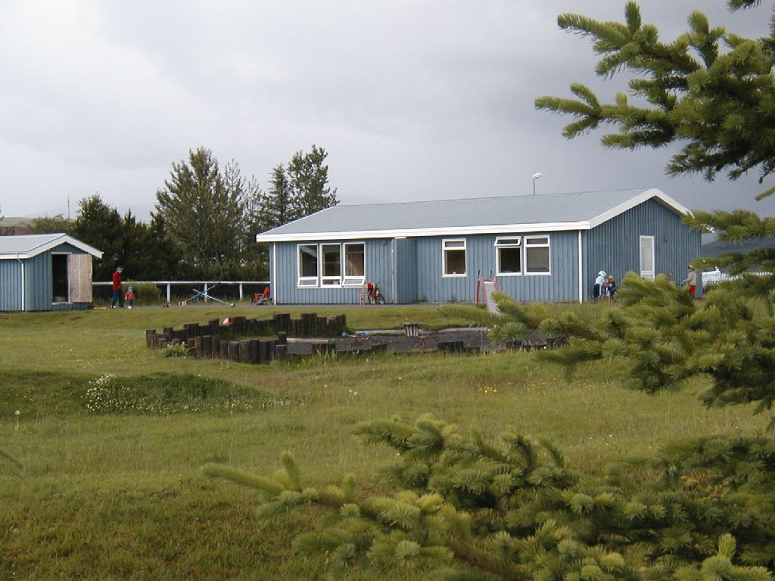  Kæribær  Aðlögun  Þegar barn byrjar í leikskóla er mjög mikilvægt að það gerist smám saman svo barnið verði öruggt í nýju umhverfi og njóti sín sem best. Í aðlögun kynnist barnið starfsfólki, hinum börnunum og húsakynnum leikskólans. Á aðlögunartímanum eykst öryggi barnsins smám saman og það verður tilbúnara til að vera með í leikskólahópnum. Aðlögun er ekki einungis aðlögun barns, heldur einnig tími fyrir foreldra og starfsfólk að kynnast. Aðlögun er höfð stutt fyrsta daginn og lengd svo frá degi til dags til þess að barnið fái gott tækifæri til að meðtaka breyttar aðstæður. Aðlögun er alltaf einstaklingsbundin og getur tekið mislangan tíma. Foreldrar fylgja börnunum sínum í aðlögun sem skipulögð er í samstarfi við leikskólastjóra eða deildarstjóra. Foreldrar þurfa að ætla sér um það bil vikutíma í aðlögun barnsins inn á leikskólanum. |  |  | Um okkur  Leikskólinn Kæribær stendur við Skaftárvelli á Kirkjubæjarklaustri. Hann tók til starfa 1. október 1988 en þá var það húsnæði sem leikskólinn er nú starfræktur í formlega tekið í notkun. Fram að þeim tíma frá hausti 1971 var dagheimili starfrækt yfir vetrarmánuðina á hinum ýmsu stöðum á Kirkjubæjarklaustri og var mikil breyting þegar leikskólinn fékk eigið húsnæði og hóf að vera starfræktur allt árið um kring, þó með fjögurra til fimm vikna sumarlokun. Þann 4. júní 2008 var Grænfánanum flaggað í fyrsta sinn. Allt frá árdögum skólans hefur mikil áhersla verið lögð á umhverfismennt í allri starfsemi skólans. Kæribær er heilsuleikskóli og hefur starfað formlega eftir heilsustefnunni frá 19. október 2010.  Hafið samband  Sími: 4874803  Netfang: leikskoli@klaustur.is  heimasíða: http://www.leikskolinn.is/kaeribaer/  Heilsu-leikskólinn Kæribær  Skaftárvellir  880 Kirkjubæjarklaustur |  |  | 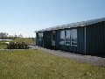  Heilsu-leikskólinn Kæribær  - Aðlögun

Dagur 1: Foreldrar dvelja með barninu í 1 klukkustund.  Dagur 2: Nú er dvalartíminn lengdur í 1 ½ til 2 klukkustundir. Ef vel gengur skilja foreldrar barnið eftir eitt í 10 til 15 mínútur en fara ekki af leikskólanum.  Dagur 3: Nú dvelja foreldrar í 2 til 2 ½ klukkustund og á þessum tíma fær barnið að borða í leikskólanum og foreldrar fara frá í ca. ½ til 1 klukkustund. |  |  | Dagur 4: í dag dvelur barnið í 3 klukkustundir og nú er sá tími sem foreldrar eru í burtu líka lengdur eða ca. 2 klukkustundir.  Dagur 5: Barnið dvelur nú 3 til 3 ½ klukkustund ef vel gengur er það eitt nær allan tímann.  Allar þessar tímasetningar eru viðmiðunartöflur.  Okkar nám er leikur  Mikilvægt er að foreldri eða einhver náinn sé með barninu í aðlöguninni. Það er mjög misjafnt hversu langan aðlögunartíma hvert barn þarf, sum börn þurfa lengri tíma en 5 daga.  Foreldrar geta hringt og spurt um líðan barnsins í leikskólanum og eins mun starfsfólk hringja í foreldra ef barninu líður illa. Þetta á sérstaklega við um fyrstu dagana og vikurnar frá því að barnið byrjar.  Starfsfólk er bundið þagnarskyldu gagnvart börnum og foreldrum og óskað er eftir að foreldrar geymi hjá sér upplýsingar sem þeir kunna óhjákvæmilega að komast yfir meðan á aðlögun barns stendur. |  |  | 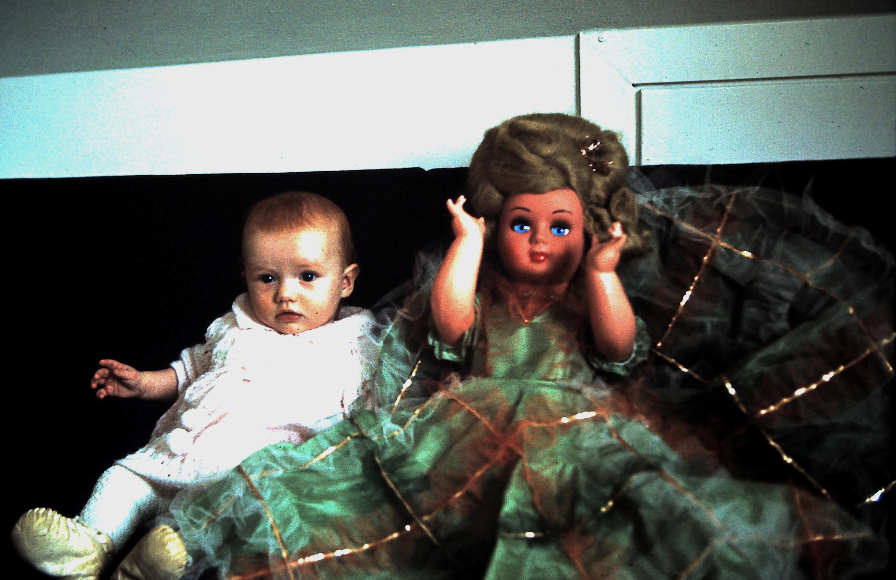  Eftir þessa aðlögunar viku er misjafnt hvort barnið er tilbúið að sleppa hendi af foreldrunum.  Mikilvægt er því að foreldrar séu tilbúnir að taka tillit til barnsins og sækja það með fyrra fallinu meðan það er að aðlagast leikskólanum.  Aðlögunartíminn er góður tími fyrir foreldrar að kynnast starfi og skipulagi leikskólans og því starfsfólki sem kemur til með að vinna með barninu.

